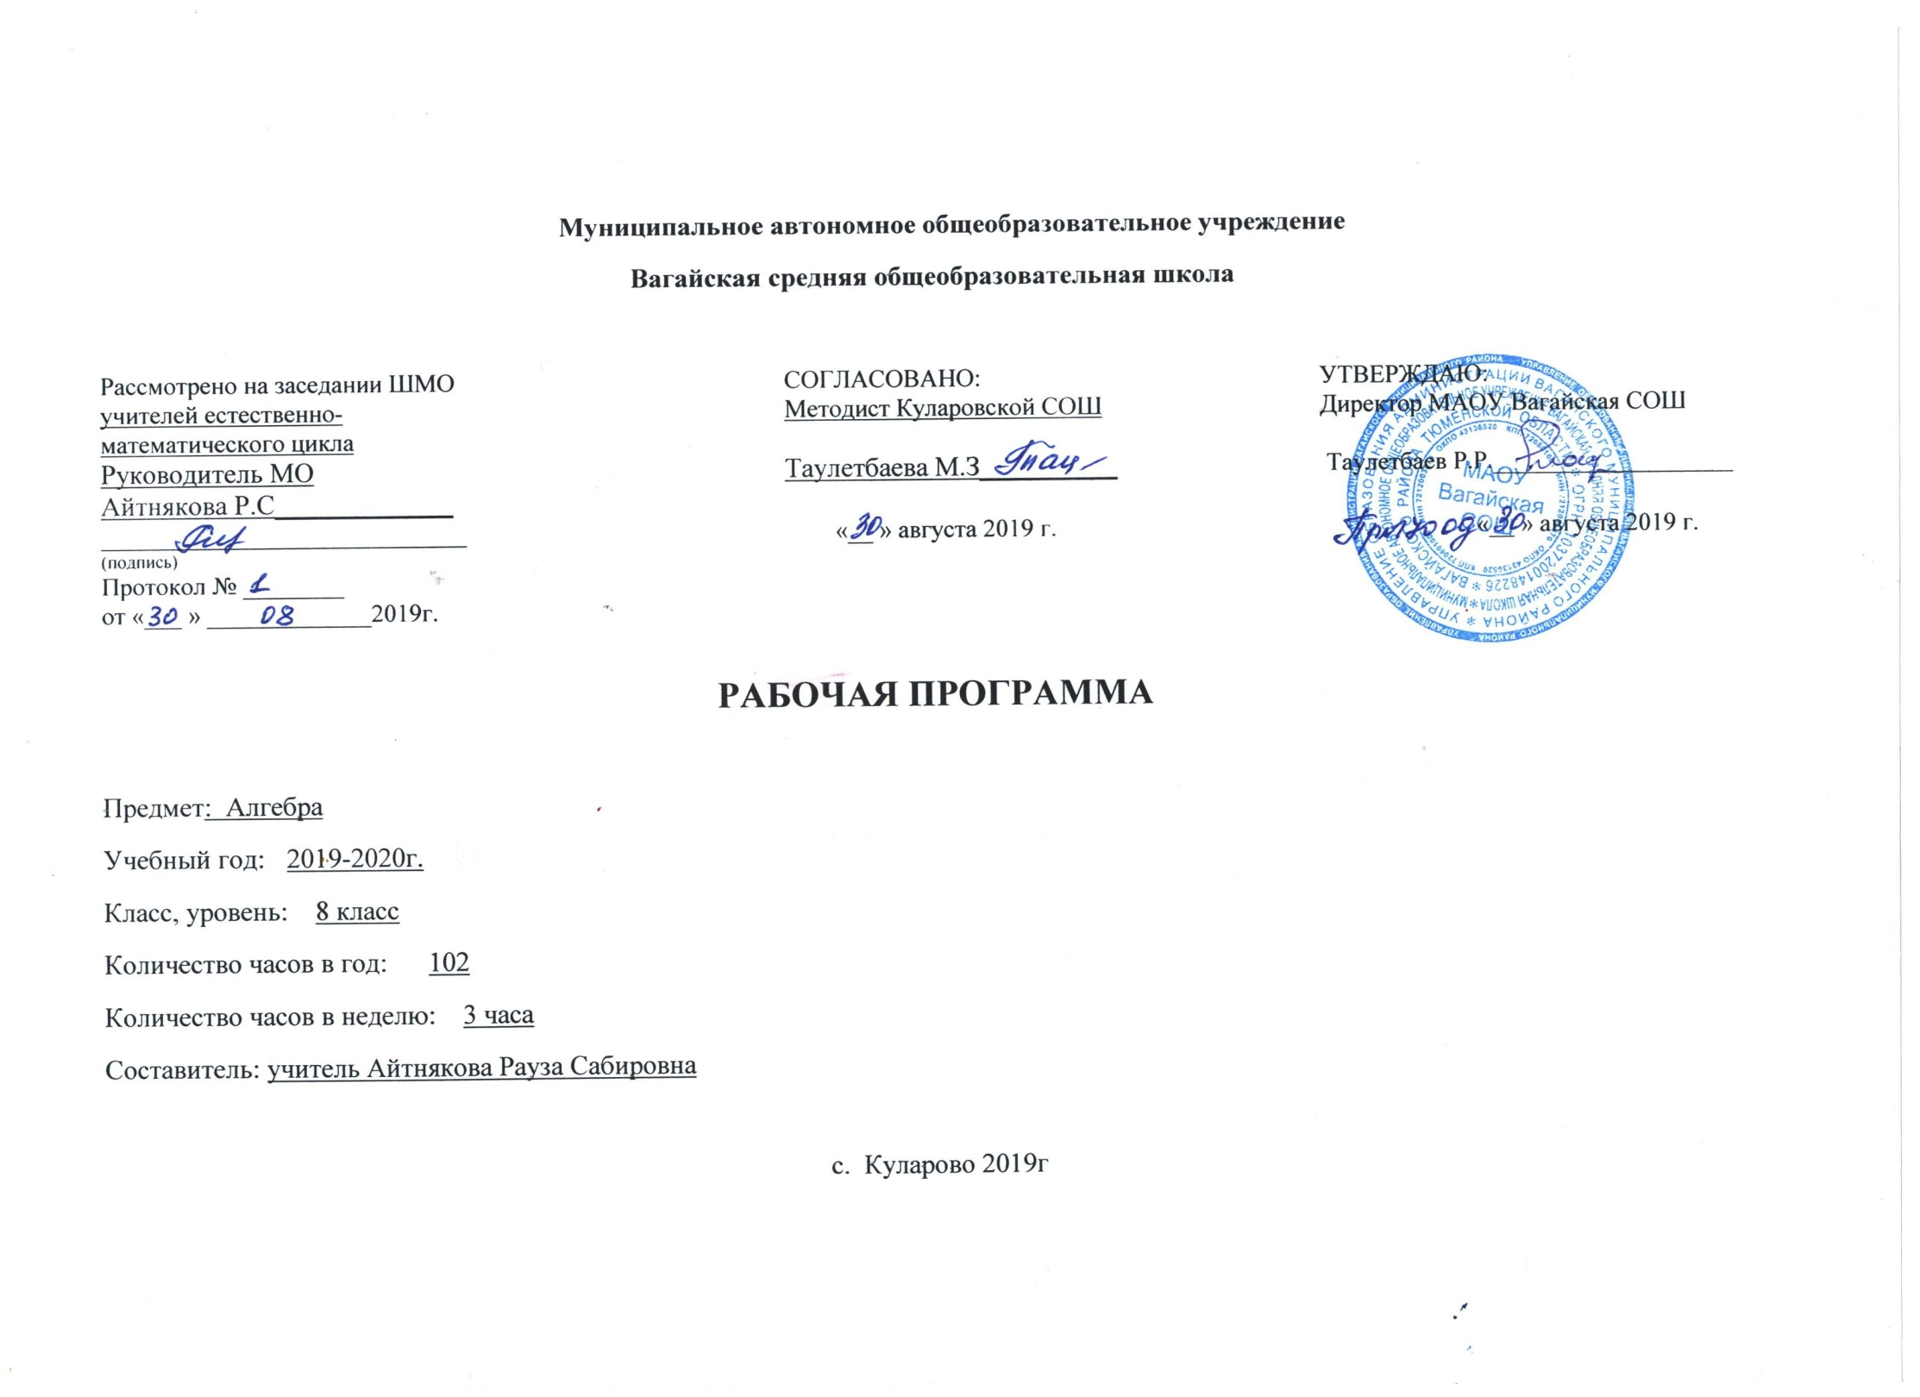
Планируемые результаты освоенияучебного предмета
- Изучение математики в основной школе дает возможность обучающимся достичь следующих результатов:
- В направлении личностного развития:
- умение ясно, точно, грамотно излагать свои мысли в устной и письменной форме, понимать смысл поставленной задачи, выстраивать аргументацию, приводить примеры и контрпримеры;
- критичность мышления, умение распознавать логически некорректные высказывания, отличать гипотезу от факта;
- представление о математической науке как сфере человеческой деятельности, об этапах ее развития, о ее значимости для развития цивилизации;
- креативность мышления, инициатива, находчивость, активность при решении математических задач
- умение контролировать процесс и результат учебной математической деятельности;
- способность к эмоциональному восприятию математических объектов, задач, решений, рассуждений.
В метапрёдметном направлении:
- умение видеть математическую задачу в контексте проблемной ситуации в других дисциплинах, в окружающей жизни;
- умение находить в различных источниках информацию, необходимую для решения математических проблем, и представлять ее в понятной форме, принимать решение в условиях неполной и избыточной, точной и вероятностной информации;
- умение понимать и использовать математические средства наглядности (графики, диаграммы, таблицы, схемы и др.) для иллюстрации, интерпретации, аргументации;
- умение выдвигать гипотезы при решении учебных задач и понимать необходимость их проверки;
- умение применять индуктивные и дедуктивные способы рассуждений, видеть различные стратегии решения задач;
- понимание сущности алгоритмических предписаний и умение действовать в соответствии с предложенным алгоритмом;
- умение самостоятельно ставить цели, выбирать и создавать алгоритмы для решения учебных математических проблем;
- умение планировать и осуществлять деятельность, направленную на решение задач исследовательского характера;
- первоначальные представления об идеях и методах математики как универсальном языке науки и техники, средстве моделирования явлений и процессов.
В предметном направлении:
предметным результатом изучения курса является сформированность следующих умений.
Предметная область «Арифметика»
- переходить от одной формы записи чисел к другой, представлять десятичную дробь в виде обыкновенной и обыкновенную — в виде десятичной, записывать большие и малые числа с использованием целых степеней десятки;
- выполнять арифметические действия с рациональными числами, сравнивать рациональные и действительные числа, находить в несложных случаях значения степеней с целыми показателями, находить значения числовых выражений;
- округлять целые числа и десятичные дроби, находить приближения чисел с недостатком и избытком, выполнять оценку числовых выражений;
- пользоваться основными единицами длины, массы, времени, скорости, площади, объема,
- выражать более крупные единицы через более мелкие и наоборот;
- решать текстовые задачи, включая задачи, связанные с отношением и пропорциональностью величин, с дробями и процентами.
- Использовать приобретенные знания и умения в практической деятельности и повседневной жизни для:
- решения несложных практических расчетных задач, в том числе с использованием (при необходимости) справочных материалов, калькулятора, компьютера;
- устной прикидки и оценки результата вычислений, проверки результата вычисления с использованием различных приемов;
- интерпретации результатов решения задач с учетом ограничений, связанных с реальными свойствами рассматриваемых процессов и явлений.
Предметная область «Алгебра»
- составлять буквенные выражения и формулы по условиям задач; осуществлять в выражениях и формулах числовые подстановки и выполнять соответствующие вычисления, осуществлять подстановку одного выражения в другое, выражать в формулах одну переменную через остальные;
- выполнять: основные действия со степенями с целыми показателями, с многочленами и с алгебраическими дробями; разложение многочленов на множители; тождественные преобразования рациональных выражений;
- решать линейные уравнения, системы двух линейных уравнений с двумя переменными;
- решать текстовые задачи алгебраическим методом, интерпретировать полученный результат, проводить отбор решений исходя из формулировки задачи;
- изображать числа точками на координатной прямой;
- определять координаты точки плоскости, строить точки с заданными координатами.
- Использовать приобретенные знания и умения в практической деятельности и повседневной жизни для:
- выполнения расчетов по формулам, составления формул, выражающих зависимости между реальными величинами, нахождения нужной формулы в справочных материалах;
- моделирования практических ситуаций и исследования построенных моделей с использованием аппарата алгебры;
- описания зависимостей между физическими величинами соответствующими формулами при исследовании несложных практических ситуаций.
- Предметная область «Элементы логики, комбинаторики, статистики и теории вероятностей»
- проводить несложные доказательства, получать простейшие следствия из известных или ранее полученных утверждений, оценивать логическую правильность рассуждений, использовать
- примеры для иллюстрации и контрпримеры для опровержения утверждений;
- извлекать информацию, представленную в таблицах, на диаграммах, графиках, составлять таблицы, строить диаграммы и графики;
- решать комбинаторные задачи путем систематического перебора возможных вариантов и с использованием правила умножения;
- вычислять средние значения результатов изменений;
- находить частоту события, используя собственные наблюдения и готовые статистические данные;
- находить вероятности случайных событий в простейших случаях.
- Использовать приобретенные знания и умения в практической деятельности и повседневной жизни для:
- выстраивания аргументации при доказательстве и в диалоге;
- распознавания логически некорректных рассуждений;
- записи математических утверждений, доказательств;
- анализа реальных числовых данных, представленных в виде диаграмм, графиков, таблиц;
- решения практических задач в повседневной и профессиональной деятельности с использованием действий с числами, процентов, длин, площадей, объемов, времени, скорости;
- решения учебных и практических задач, требующих систематического перебора вариантов;
- сравнения шансов наступления случайных событий, оценки вероятности случайного события в практических ситуациях, сопоставления модели с реальной ситуацией;
- понимания статистических утверждений.

Рабочая программа рассчитана на 102 часа – 3 часа в неделю в 8 классе, рекомендованный Министерством образования РФ с учетом актуальных положений ФГОС нового поколения.

Содержание учебного предмета 8 класс

1.Повторение изученного в 7 классе (2ч.)
2. Рациональные дроби (23ч.). Рациональная дробь. Основное свойство дроби, сокращение дробей. Тождественные преобразования рациональных выражений. Функция у = k/x и ее график.
3. Квадратные корни (19 ч.). Понятие об иррациональных числах. Общие сведения о действительных числах. Квадратный корень. Понятие о нахождении приближенного значения квадратного корня. Свойства квадратных корней. Преобразования выражений, содержащих квадратные корни. Функция у = √x, ее свойства и график.
4. Квадратные уравнения (21 ч.). Квадратное уравнение. Формула корней квадратного уравнения. Решение рациональных уравнений. Решение задач, приводящих к квадратным уравнениям и простейшим рациональным уравнениям.
5. Неравенства (11ч.). Числовые неравенства и их свойства. Почленное сложение и умножение числовых неравенств. Погрешность и точность приближения. Линейные неравенства с одной переменной и их системы.
6. Степень с целым показателем(7ч.). Степень с целым показателем и ее свойства. Стандартный вид числа. Приближенные вычисления.
7. Элементы статистики(4ч.). Сбор и группировка статистических данных. Наглядное представление статистической информации.
8. Обобщающее повторение (6ч.).

3. Тематическое планирование с указанием количество часов , отводимых на освоение каждой темы.

№  п/п | Тема урока | Кол-во часов
 | 1.Повторение изученного в 7 классе (2ч.)
1 | Повторение курса 7кл. «многочлены» | 1
2 | Повторение Формулы  сокращенного умножения  Входная контрольная работа | 1
 | Рациональные дроби (23ч.)
3 | Рациональные выражения | 1
4 | Рациональные выражения | 1
5 | Основное свойство алгебраической дроби. | 1
6 | Сокращение дробей. | 1
7 | Сокращение дробей. | 1
8 | Сложение и вычитание дробей с одинаковыми знаменателями. | 1
9 | Сложение и вычитание дробей с одинаковыми знаменателями. | 1
10 | Сложение и вычитание дробей с одинаковыми знаменателями. | 1
11 | Сложение и вычитание дробей с разными знаменателями | 1
12 | Сложение и вычитание дробей с разными знаменателями | 1
13 | Сложение и вычитание дробей с разными знаменателями | 1
14 | Контрольная работа №1 по теме: "Рациональные дроби и их свойства" | 1
15 | Умножение дробей. | 1
16 | Возведение дроби в степень. | 1
17 | Возведение дроби в степень. | 1
18 | Деление дробей. | 1
19 | Деление дробей. | 1
20 | Преобразование рациональных выражений | 1
21 | Преобразование рациональных выражений | 1
22 | Преобразование рациональных выражений | 1
23 | Функция , её свойства и график. | 1
24 | Функция , её свойства и график. | 1
25 | Контрольная работа №2 по теме: "Операции с дробями. Дробно-рациональная функция" | 1
 | Квадратные корни (19ч.)
26 | Рациональные числа. | 1
27 | Иррациональные числа. | 1
28 | Квадратные корни. Арифметический квадратный корень. | 1
29 | Уравнение x² = а. | 1
30 | Нахождение приближённых значений квадратного корня. | 1
31 | Функция . Её свойства и график. | 1
32 | Функция . Её свойства и график. | 1
33 | Квадратный корень из произведения и дроби. | 1
34 | Квадратный корень из произведения и дроби. | 1
35 | Квадратный корень из степени. | 1
36 | Контрольная работа №3 по теме: "Понятие арифметического квадратного корня и его свойства". | 1
37 | Вынесение множителя за знак корня. Внесение множителя под знак корня. | 1
38 | Вынесение множителя за знак корня. Внесение множителя под знак корня. | 1
39 | Вынесение множителя за знак корня. Внесение множителя под знак корня. | 1
40 | Преобразование выражений, содержащих квадратные корни. | 1
41 | Преобразование выражений, содержащих квадратные корни. | 1
42 | Преобразование выражений, содержащих квадратные корни. | 1
43 | Преобразование выражений, содержащих квадратные корни. | 1
44 | Контрольная работа №4 по теме «Свойства квадратных корней» | 1
 | Квадратные уравнения (21 ч.)
45 | Понятие квадратного уравнения | 1
46 | Неполные квадратные уравнения. | 1
47 | Выделение квадрата двучлена. | 1
48 | Формулы корней квадратного уравнения. | 1
49 | Формулы корней квадратного уравнения. | 1
50 | Решение задач с помощью квадратных уравнений. | 1
51 | Решение задач с помощью квадратных уравнений. | 1
52 | Решение задач с помощью квадратных уравнений. | 1
53 | Теорема Виета. | 1
54 | Теорема Виета. | 1
55 | Контрольная работа № 5 по теме: Квадратные уравнения | 1
56 | Решение дробных рациональных уравнений. | 1
57 | Решение дробных рациональных уравнений. | 1
58 | Решение дробных рациональных уравнений. | 1
59 | Решение дробных рациональных уравнений. | 1
60 | Зачет по теме Решение дробных рациональных уравнений | 1
61 | Решение задач с помощью дробных рациональных уравнений. | 1
62 | Решение задач с помощью дробных рациональных уравнений. | 1
63 | Решение задач с помощью дробных рациональных уравнений. | 1
64 | Графический способ решения уравнений | 1
65 | Контрольная работа № 6 по теме «Дробно-рациональные уравнения. Текстовые задачи» | 1
66 | Числовые неравенства | 1
67 | Числовые неравенства. | 1
68 | Свойства числовых неравенств | 1
69 | Свойства числовых неравенств | 1
70 | Сложение и умножение числовых неравенств | 1
71 | Сложение и умножение числовых неравенств | 1
72 | Сложение и умножение числовых неравенств | 1
73 | Погрешность и точность приближения | 1
74 | Контрольная работа № 7 по теме: «Числовые неравенства и их свойства» | 1
 | Неравенства с одной переменной и их системы» (11 ч.)
75 | Пересечение и объединение множеств. | 1
76 | Числовые промежутки | 1
77 | Числовые промежутки | 1
78 | Решение неравенств с одной переменной | 1
79 | Решение неравенств с одной переменной | 1
80 | Решение неравенств с одной переменной | 1
81 | Решение неравенств с одной переменной | 1
82 | Решение систем неравенств с одной переменной | 1
83 | Решение систем неравенств с одной переменной | 1
84 | Зачет по теме Решение систем неравенств с одной переменной | 1
85 | Контрольная работа № 8 по теме: «Неравенства с одной переменной и их системы» | 1
 | Степень с целым показателем. Элементы статистики (13 ч.)
86 | Определение степени с целым отрицательным показателем | 1
87 | Определение степени с целым отрицательным показателем | 1
88 | Свойства степени с целым показателем | 1
89 | Свойства степени с целым показателем | 1
90 | Стандартный вид числа | 1
91 | Стандартный вид числа | 1
92 | Контрольная работа № 9 по теме: «Степень с целым показателем и ее свойства» | 1
93 | Сбор и группировка статистических данных. | 1
94 | Сбор и группировка статистических данных. | 1
95 | Наглядное представление статистической информации. | 1
96 | Наглядное представление статистической информации. | 1
 | Повторение за курс 8 класс (6 ч.)
97 | Дроби | 1
98 | Квадратные корни | 1
99 | Квадратные уравнения | 1
100 | Неравенства | 1
101 | Контрольная работа № 10 (итоговая) | 1
102 | Итоговое повторение | 1

